Федеральное государственное образовательное бюджетное учреждение

высшего образования

«Финансовый университет

при Правительстве Российской Федерации»

Департамент информационных технологий и анализа больших данных

Практическая работа по дисциплине «Организация вычислительных систем»

Выполнил:

Студент группы ПИ21-2

Калинин Павел

Проверил:

Петросов Д. А.

Выполнение: ____________

Защита: ____________

Москва 2022

Отчёт по выполнению лабораторной работы №2 представил в виде скриншотов:

1. Запуск Cisco Packet Tracer Student

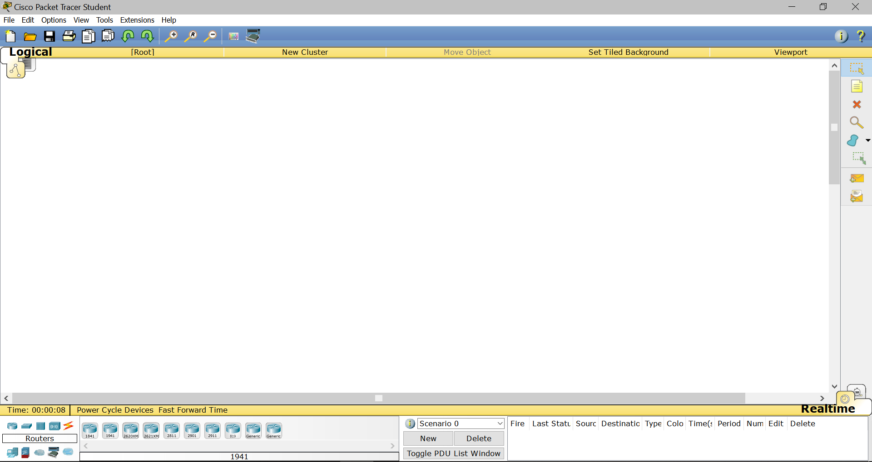

1. Разместил устройства, как в лабораторной работе

3. Соединил устройства

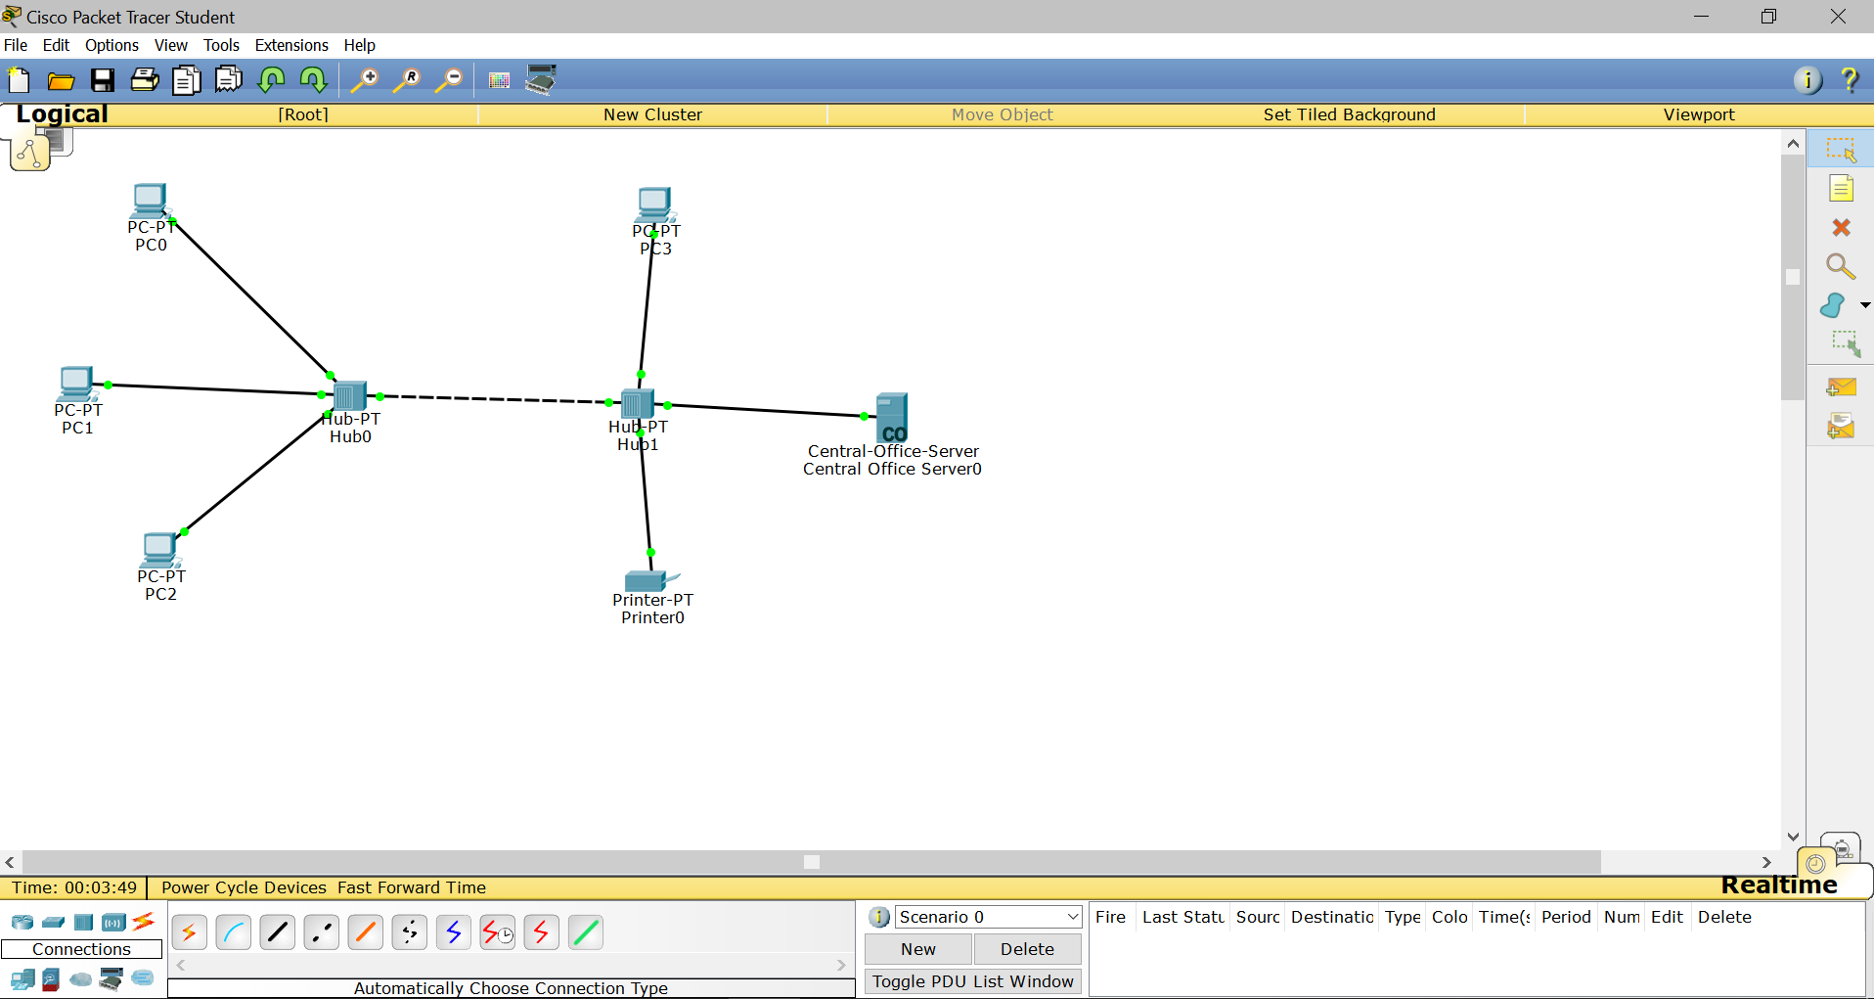

4.Послал PING запрос

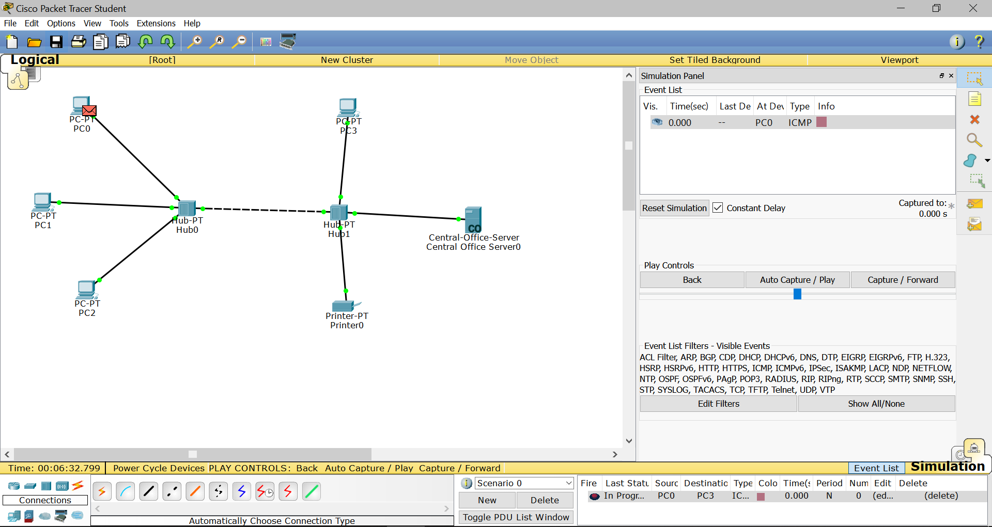

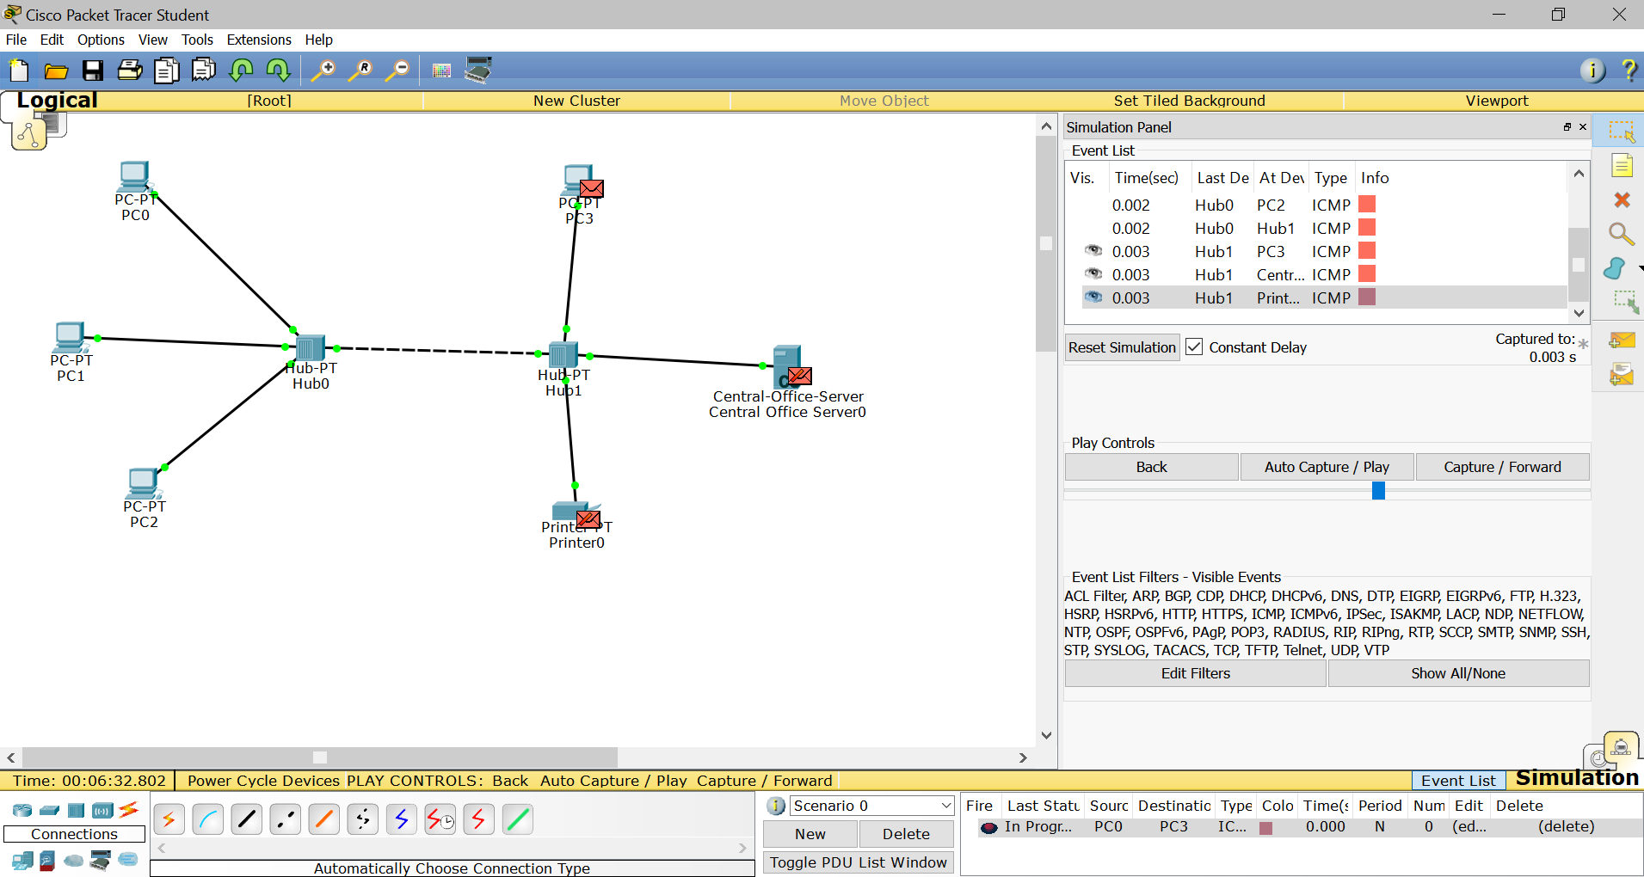

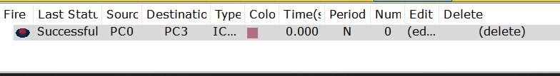

**Вывод.**

В ходе лабораторной работы были изучены основные инструменты Cisco Packet Tracer, что позволяет в дальнейшем углубиться в тему сетевых технологий, а также научиться составлять и тестировать локальные сети.